Желтоқсан – «Бірлік және ынтымақ айы»
«Біртұтас тәрбие» бағдарламасы аясында өткен іс-шаралар есебі
Желтоқсане айының мақсаты:
-Тәрбиеленушілердің бойында бірлік, ынтымақ, достық, патриоттық сезімдерді қалыптастыру;
-Қоғамдық келісім мен ұлттар арасындағы татулықты насихаттау;
- Жеке тұлғаның құқығы мен міндеттерін ұғындыру, өз еліне, Отанына деген сүйіспеншілікке
тәрбиелеу.

Күтілетін нәтиже:
- Балалар арасында достық пен өзара түсіністік нығаяды;
- Әр оқушы елін, жерін сүюге, Отанын қорғауға дайын азамат болып қалыптасады;
- Оқушылардың құқықтық, патриоттық және рухани-адамгершілік сауаттылығы артады;
- Жатақхана ішінде бірлік пен бейбіт орта қалыптасады.
Өткізілген іс-шаралар тізімі:
«Көңілді кеш» – ойын-сауықтық, ұжымдық іс-шара
Мақсаты:
Оқушылар арасында достық пен ынтымақтастықты нығайту, ұжыммен жұмыс жасауға бейімдеу, өзара қолдау мен жылы қарым-қатынас орнату.
Өткізілу барысы:
Тәрбиеленушілермен бірге «Мені тану», «Жылы лебіз», «Біз доспыз» атты көңілді тренингтік ойындар ұйымдастырылды. Кеш соңында бірге караоке айтылып, қатысушылар өзара жағымды эмоциялармен бөлісті.
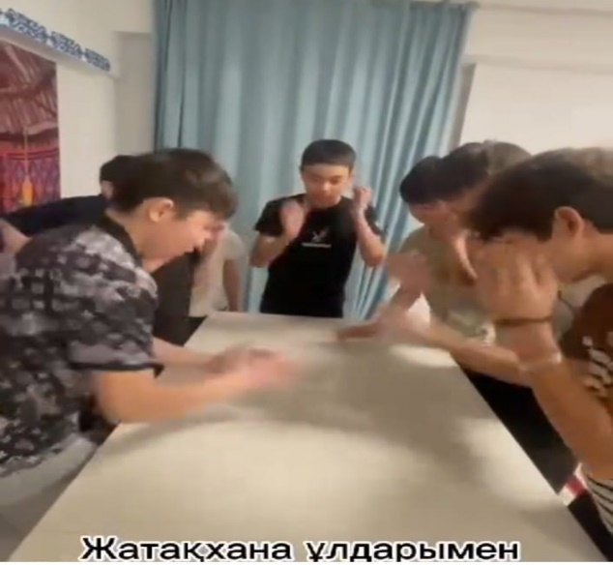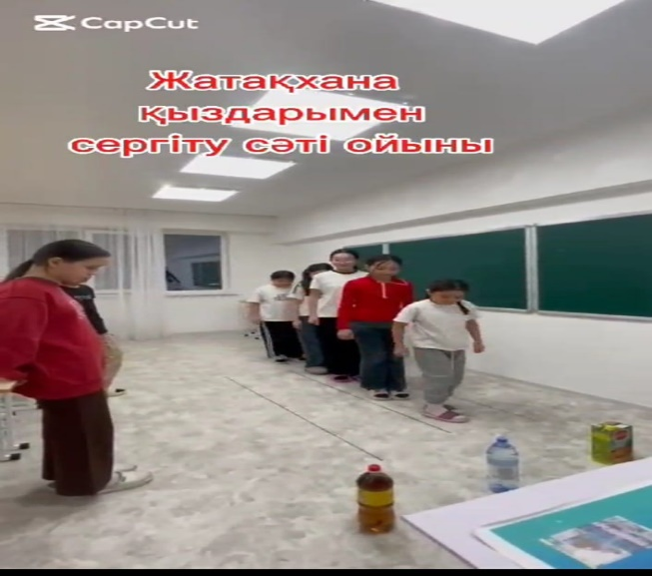

«Мен және менің құқығым» – ақпараттық танымдық сабақ
Мақсаты:
Балалардың құқықтары мен міндеттері жайлы түсініктерін кеңейту, құқықтық сауаттылықты арттыру.
Сипаттамасы:
Сабақ барысында тәрбиеленушілерге бала құқықтары жөнінде халықаралық және ұлттық заңнамалар туралы мәлімет берілді. Жағдаяттар мен сұрақтар арқылы ой қозғау ұйымдастырылды.
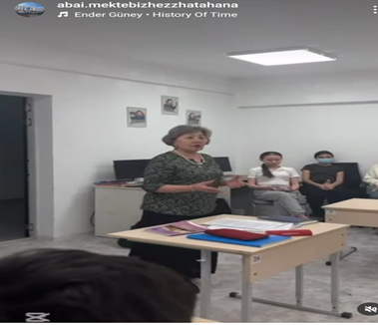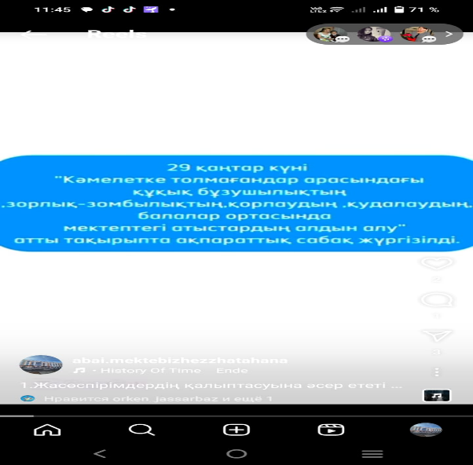
«Қазақстан – бір тұтас жер, біртұтас халық, біртұтас болашақ» – тәрбие сағаты
Мақсаты:
Оқушыларға Қазақстан халқының бірлігі мен ынтымағы, еліміздің келешегі – білімді, рухани бай ұрпақ екенін ұғындыру.
Сипаттамасы:
Тәрбие сағаты барысында бейнематериалдар көрсетіліп, Тәуелсіз Қазақстанның даму жолы, жетістіктері сөз болды. Балалар ой бөлісіп, елжандылық туралы пікірлерін айтты.
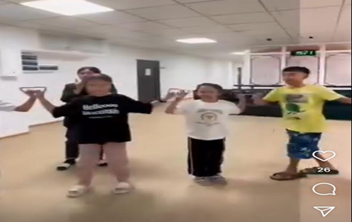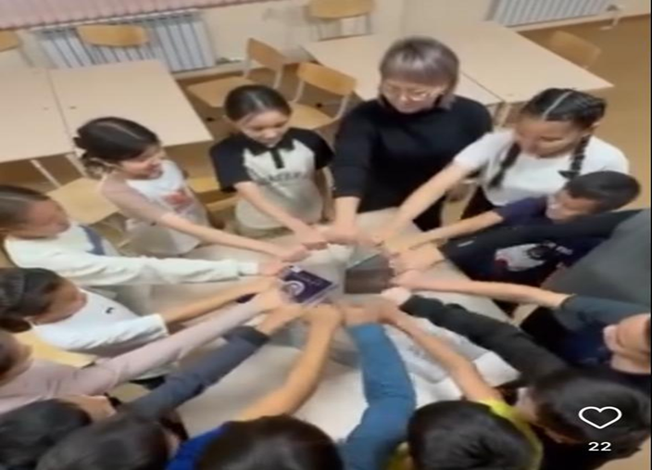

«Ұлттық рух – Тәуелсіздік тірегі» – Тәуелсіздік күніне арналған шаралар
а) «Еліміздің еркіндігі» – патриоттық «Екі жұлдыз» ән байқауы
Мақсаты:
Оқушылар мен ата-аналар арасындағы байланыс пен шығармашылықты арттыру, патриоттық тәрбие беру.
Сипаттамасы:
Тәрбиеленушілер мен ата-аналар дуэт болып ән орындап, байқауға белсене қатысты.
Гран-при иегері – Молдаш Алмас пен анасы, кубок пен ақшалай сыйлықпен марапатталды.
1, 2, 3 орын иегерлері мен номинация алған қатысушылар да бағалы сыйлықтармен марапатталды.
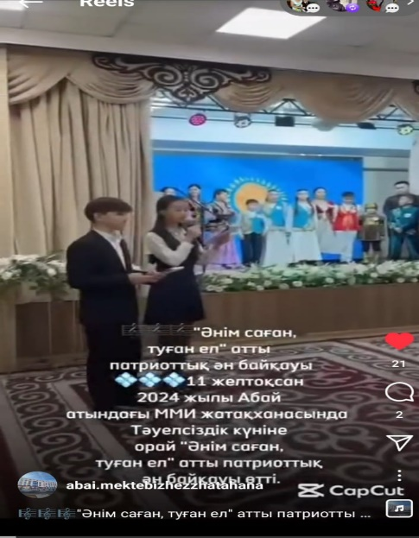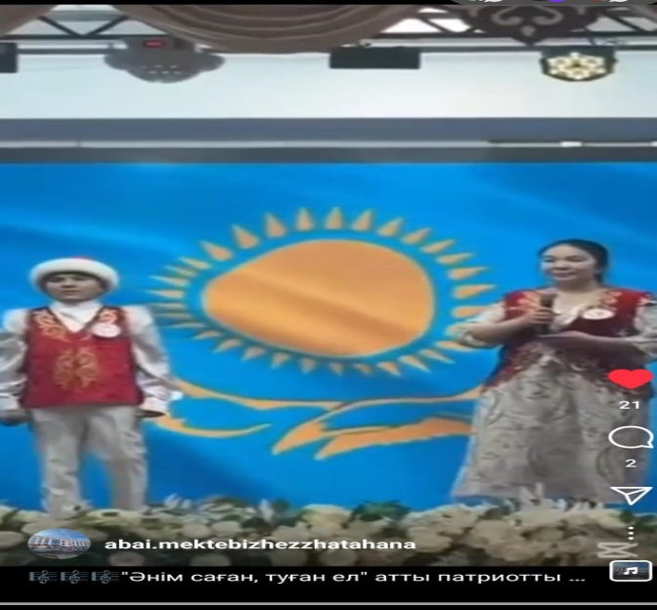
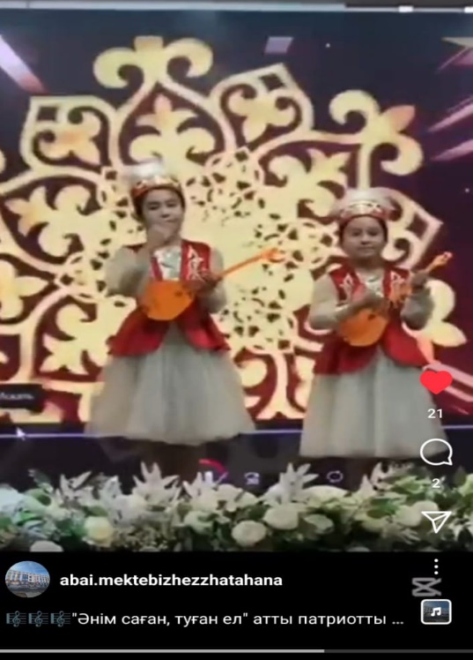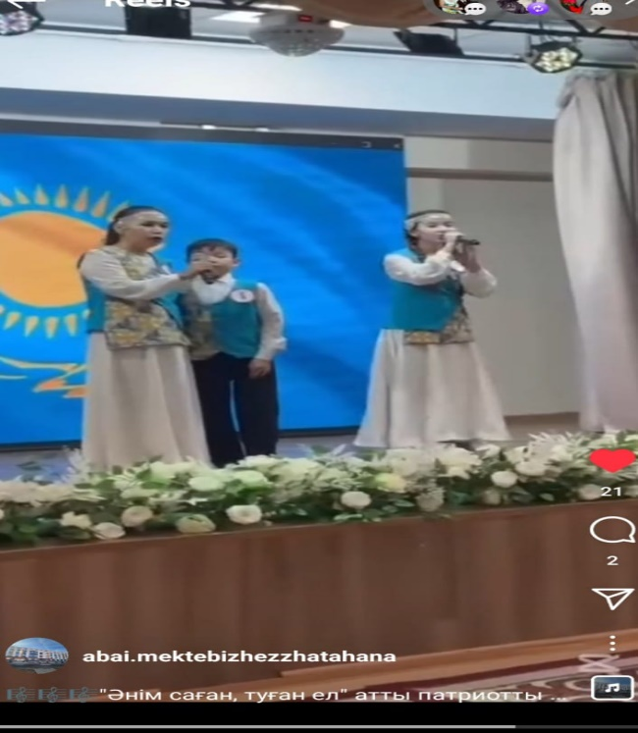

Жаңа жыл мерекесі – ерекше форматта өткен кеш
Мақсаты:
Жаңа жылдық көңіл күй сыйлау, балалардың өнерін, өзін-өзі көрсету дағдыларын арттыру, ұйымшылдыққа тәрбиелеу.
Сипаттамасы:
Балаларға мерекелік дастархан жайылып, әрқайсысы өз өнерлерін ортаға салды.
Іс-шараға мектеп директоры, әкімшілік пен ұстаздар қатысты. Қонақтар балаларға жылы тілектерін айтып, ортақ мерекенің бір бөлшегіне айналды.
Мектеп тарапынан әр тәрбиеленушіге Жаңа жылдық сыйлық табысталды.
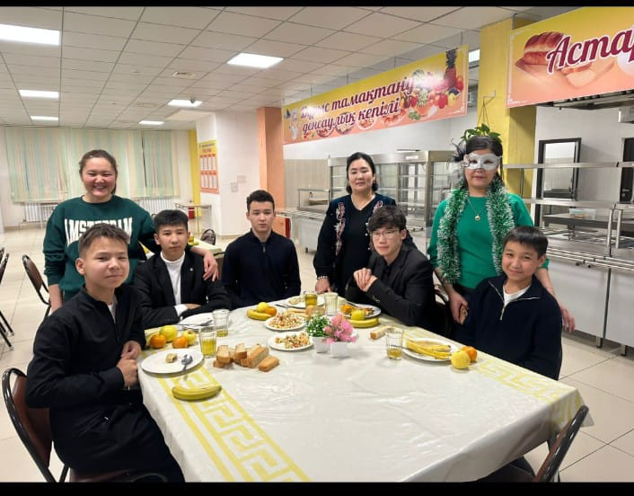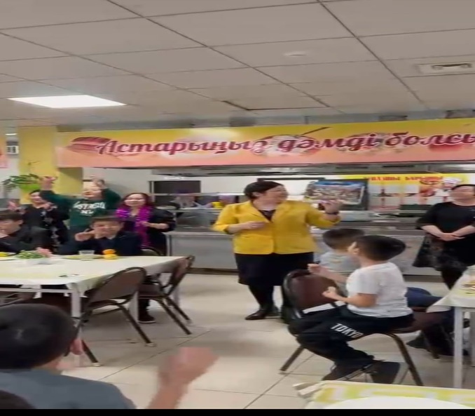

Қорытынды:
Желтоқсан айында өткен әр іс-шара тәрбиеленушілердің бойында достық, бірлік, жауапкершілік, патриоттық рухты нығайтуға зор ықпал етті. Тәрбиеленушілер ата-аналармен және ұстаздармен бірлесе түрлі шараларға белсене қатысып, өзара ынтымақтастық пен ұйымшылдықты көрсете білді.

